Commission des Outils d’Evaluation

pour les Humanités générales et technologiques

Chimie

Décrire/Expliquer/interpréter un phénomène
ou le fonctionnement d’un objet
Prévoir l’évolution d’un phénomène

«Composés polaires/non polaires»

Sciences générales, 2e degré

Documents pour les élèves : page 2
Documents pour le professeur : page 5

OUTIL D’EVALUATION
Chimie

Composés polaires/non polaires

Documents pour les élèves

Consignes

Le professeur a réalisé devant toi l’expérience suivante :

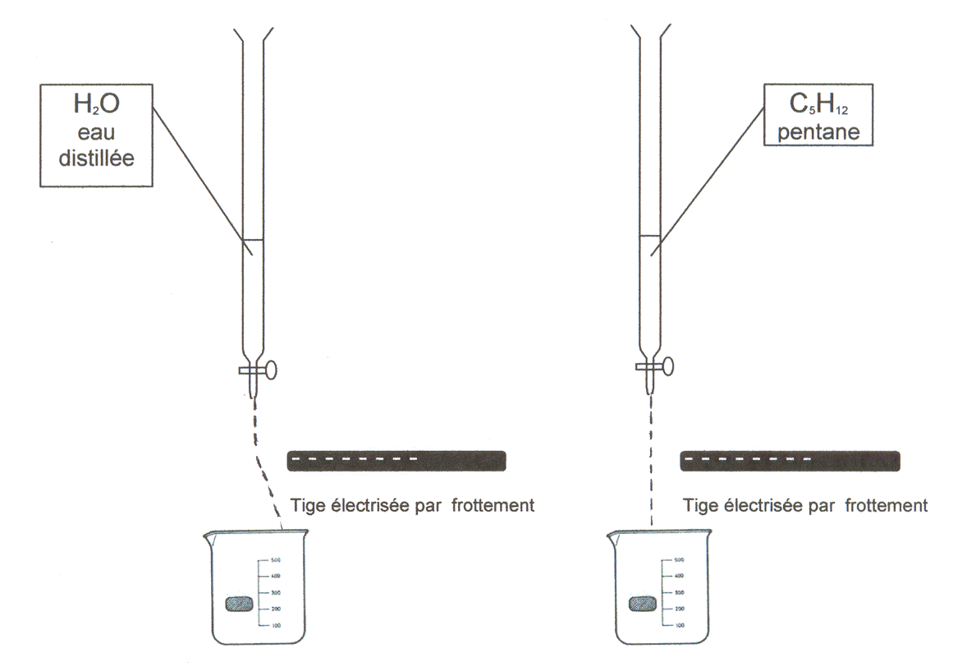

Tu as observé que le filet d’eau distillée est dévié par la baguette électrisée, tandis que le filet de pentane (C₅H₁₂) ne l’est pas.
En exploitant les données ci-dessous, analyse et interprète le phénomène (ta réponse doit comporter des schémas).

Tu as une période de cours pour répondre à la question.
Ta copie doit être structurée et soignée.

On donne :
- Les formules développées de l’eau, H₂O, et du pentane, C₅H₁₂ :
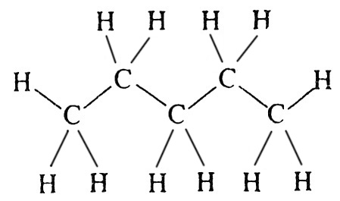
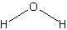

- Les électronégativités des éléments concernés :

H : 2,1 C : 2,5 O : 3,5

Critères d’évaluation et pondération

Critères | Indicateurs principaux | Pondération
- Qualité de l’interprétation. | 1.1. Choix pertinent des concepts et des modèles.  1.2. Qualité du raisonnement, enchaînement logique des étapes. | 85%
3. Qualité formelle de la production. | 2.1. Utilisation des termes scientifiques appropriés.  2.2. La production est structurée et soignée dans sa forme et dans sa présentation. | 15%
OUTIL D’EVALUATION
Chimie

Documents pour le professeur

Famille de tâches n°1: Décrire, expliquer/interpréter un phénomène ou le fonctionnement d’un objet.
Prévoir l’évolution d’un phénomène.
(Voir documents introductifs : « Familles de tâches en sciences générales » et « Présentation des outils en chimie en sciences générales »)

Titre : | Composés polaires/non polaires
Public cible: | Sciences générales ; 2e degré.

Consigne : voir documents pour l’élève.

Préalables à l’épreuve :

- L’expérience ne peut avoir été réalisée, ni analysée, ni interprétée devant l’élève avant le test.
- L’élève doit comprendre le sens des termes « analyser » et « interpréter ».

Remarque : Un autre composé non polaire peut être utilisé à la place du pentane (hexane, cyclohexane, …).

Modalités de passation :

L’expérience est réalisée en début de séance. Les consignes données à l’élève mentionnent la tâche à réaliser et rappellent l’expérience qu’il vient de voir.

Durée de l’épreuve : 1 période de cours.

Forme du produit attendu : forme écrite.

Outils mis à disposition : tableau périodique des éléments.

Support à traiter : expérience réalisée en classe

Indices

- Pour qu’une molécule soit polaire, la condition nécessaire mais non suffisante est qu’il existe au moins une liaison covalente polarisée (- 20 pts).
- Une liaison est covalente polarisée lorsque la différence d’électronégativité (Δχ) entre les deux éléments participant à la liaison atteint au moins 0,5. Si elle est inférieure à cette valeur, la liaison est covalente non-polarisée (apolaire) (- 30 pts).
- Pour qu’une molécule présentant des liaisons covalentes polarisées soit polaire, il faut que sa géométrie le permette : le pôle positif et le pôle négatif doivent être distincts (non confondus) (- 40 pts).

Exemple de présentation d’une feuille d’indices

Indice n° 1 : Composés polaires/non polaires (-20 pts)

Pour qu’une molécule soit polaire, la condition nécessaire mais non suffisante est qu’il existe au moins une liaison covalente polarisée.

NOMS DES ELEVES DEMANDEURS
1 | 13
2 | 14
3 | 15
4 | 16
5 | 17
6 | 18
7 | 19
8 | 20
9 | 21
10 | 22
11 | 23
12 | 24

Compétences, savoirs et savoir-faire évalués dans le cadre de cette épreuve :

COMPETENCES liées au référentiel
- Analyser le phénomène.
- Identifier les ressources.
- Utiliser les ressources.
- Construire une explication.
- Justifier l’explication.
- Utiliser des procédures de communication.

SAVOIRS – SAVOIR-FAIRE
Savoirs

- Concept d’électronégativité (χ).
- Modèles de la liaison chimique en relation avec la notion d’électronégativité : type de liaison en fonction de la différence d’électronégativité (Δχ) entre les éléments liés.
- Caractère polaire et non polaire d’un composé en fonction :
1°) du caractère polarisé ou non polarisé de la (des) liaison(s) présente(s) dans la molécule ;
2°) de la géométrie de la molécule (pôles distincts ou confondus).

Savoir-faire

    - Distinguer une liaison covalente apolaire d’une liaison covalente polarisée (en fonction de Δχ).
    - Expliquer la relation entre certaines propriétés physiques et le caractère polaire ou non d’un composé (une molécule polaire est sensible à un champ électrique, une molécule non polaire ne l’est pas).
- Utiliser les outils mathématiques et informatiques adéquats.
- Bâtir un raisonnement logique (sur la base d’arguments pertinents).

Grille d’évaluation

CRITERES | INDICATEURS | PONDERATION PROPOSEE
- Qualité de l’explication | 1.1. Choix pertinent des concepts et des modèles  a) L’élève a recours à l’électronégativité (détermination de Δχ) pour distinguer le type de liaisons présent dans H₂O et dans C₅H₁₂ : liaisons covalentes polarisées ou liaisons covalentes non polarisées (apolaires).  b) Il a utilisé la géométrie moléculaire pour prévoir le caractère polaire ou non d’une molécule possédant des liaisons covalentes polarisées.  1.2. Qualité du raisonnement, enchaînement logique des étapes  a) L’élève a calculé correctement les différences d’électronégativité (Δχ) pour les liaisons O-H et C-H.  b) Il a identifié correctement les liaisons covalentes polarisées (O-H) et les liaisons covalentes non polarisées (C-C et C-H).  c) Il en déduit que la molécule d’eau ne possède que des liaisons covalentes polarisées, tandis que la molécule de pentane ne possède que des liaisons covalentes considérées comme non polarisées (apolaires).  d) Il en conclut que le pentane ne peut être un composé polaire, tandis que la molécule d’eau le pourrait, si sa géométrie l’autorise.  e) Il a envisagé la géométrie moléculaire à bon escient pour H₂O.  f) Il a donné une interprétation physique correcte du phénomène observé. | /15  /15  /5  /10  /5  /10  /10  /15 | /30  /55 | /85
2. Qualité formelle de la production. | 2.1. Utilisation des termes scientifiques appropriés.  2.2. Production structurée et soignée dans sa forme et dans sa présentation. |  | /10  /5 | /15
TOTAL : /100

Construction d’épreuves d’évaluations du même type appartenant à la même famille

Voir le document de la présentation : structure d’un outil d’évaluation en sciences.

Les critères doivent avoir déjà été rencontrés par les élèves en cours d’apprentissage. Si ce n’est pas le cas, la communication de ceux-ci et de leur poids peut être faite oralement, par notation au tableau ou par distribution de cette page.

